在线学习系统

数据库设计报告

文件状态：  [√] 草稿  [ ] 正式发布  [ ] 正在修改 | 文件标识：
文件状态：  [√] 草稿  [ ] 正式发布  [ ] 正在修改 | 当前版本： | 1.0
文件状态：  [√] 草稿  [ ] 正式发布  [ ] 正在修改 | 作 者： | 冯育畑
文件状态：  [√] 草稿  [ ] 正式发布  [ ] 正在修改 | 完成日期： | 2019-10-21

重庆工程学院
chongqing Institute of Engineering
版 本 历 史

版本/状态 | 作者 | 参与者 | 起止日期 | 备注
1.0 | 冯育畑 | 冯育畑 | 2019-10-21

目录
目录
0. 文档介绍 4
0.1 文档目的 4
0.2 文档范围 4
0.3 读者对象 4
0.4 参考文档 4
0.5 术语与缩写解释 4
1. 数据库环境说明 4
1.1 数据库系统： 4
1.2 设计工具： 4
2. 数据库命名规则 5
3. 逻辑设计 5
4. 物理设计 6
4.0. 表汇总 6
4.1用户表（user） 6
4.2用户角色中间表（user_role） 6
4.3角色表（role） 7
4.4角色菜单中间表（role_menu） 7
4.5菜单表（menu） 7
4.6用户课程中间表（user_course） 7
4.6课程表（course） 8
4.7批次表（batch） 8
4.8批次考试中间表（batch_examination） 9
4.9考试表（examination） 9
4.10选项表（option） 9
4.11分数表（score） 10
5. 安全性设计 10
5.1. 帐号与密码管理 10
5.2. 密码加密方法 10
5.3. 角色与权限 10
6. 性能优化方法 11
7. 数据库管理与维护说明 11

0. 文档介绍

0.1 文档目的
本份是在线学习系统的数据库设计说明，主要用于说明数据库环境、命名规则、逻辑、物理设计以及数据库的安全性设计和数据库管理和维护说明。

0.2 文档范围
开发使用数据库，数据库设计软件，逻辑设计及表设计。

0.3 读者对象
开发本产品项目开发人员、测试人员，提出需求的甲方人员等。

0.4 参考文档

1、体系设计报告

2、产品需求规格说明书

0.5 术语与缩写解释
缩写、术语 | 解 释
OLS | 在线学习系统（Online Learning System）

数据库环境说明

1.1 数据库系统：
SQL Server 2008 / My SQL

1.2 设计工具：
Power Designer

数据库命名规则
- 避免使用常用的名称空间中类型名称，如class。
- 避免使用常用关键词有冲突的标识符，如order。
- 采取加前缀组合方式。
- 属性用名词或名词短语命名属性。

逻辑设计
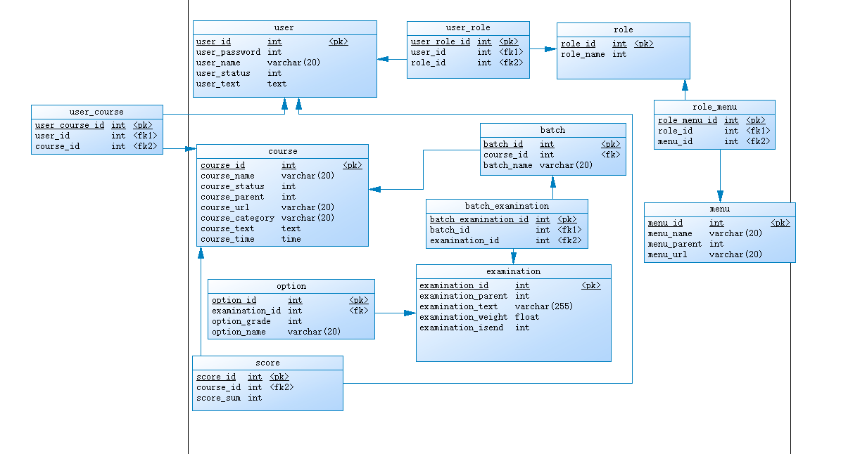

4. 物理设计

4.0. 表汇总
表名 | 功能说明
用户表（user） | 用户表
用户-角色表（user_role） | 用户角色中间表
角色表（role） | 角色表
角色菜单中间表（role_menu） | 角色菜单中间表
菜单表（menu） | 菜单表
用户-课程中间表（user-course） | 用户-课程中间表
课程表（course） | 课程表
批次表（batch） | 批次表
批次考试中间表（batch_examination） | 批次考试中间表
考试表（examination） | 考试表
选项表（option） | 选项表
分数表（score） | 分数表

4.1用户表（user）
表名 | 用户表（user）
列名 | 数据类型  （精度范围） | 空/非空 | 约束条件
user_id（用户表ID） | Int（11） | not null | PK-自增长
user_name（用户名） | Varchar（20） | not null
user_password（用户密码） | Varchar（20） | not null | 建议md5加密
user_status（用户状态） | Int（1） | not null | 用户状态（0离线 1 在线）
user_text（用户介绍） | Varchar（20） | not null
补充说明

4.2用户角色中间表（user_role）
表名 | 用户角色表（user_role）
列名 | 数据类型  （精度范围） | 空/非空 | 约束条件
user_role_id（用户角色表（user_role）ID） | Int（11） | not null | PK-自增长
user_id（用户表ID） | Int（11） | not null | Fk
role_id（角色表ID） | Int（11） | not null | Fk
补充说明

4.3角色表（role）
表名 | 角色表（role）
列名 | 数据类型  （精度范围） | 空/非空 | 约束条件
role_id(角色ID) | Int（11） | not null | PK-自增长
role_name（角色名） | Varchar（20） | not null
补充说明

4.4角色菜单中间表（role_menu）
表名 | 角色菜单中间表（role_menu）
列名 | 数据类型  （精度范围） | 空/非空 | 约束条件
role_menu_id（角色菜单中间表ID） | Int（11） | not null | PK-自增长
role_id（角色表ID） | Int（11） | not null
menu_id（菜单表ID） | Int（11） | not null
补充说明

4.5菜单表（menu）
表名 | 用户表（user）
列名 | 数据类型  （精度范围） | 空/非空 | 约束条件
menu（菜单表ID） | Int（11） | not null | PK-自增长
menu_name（菜单名） | Varchar（20） | not null
menu_url（菜单连接地址） | Varchar（20） | not null
menu_parent（父级ID） | Int（11） | not null
补充说明

4.6用户课程中间表（user_course）
表名 | 用户表（user）
列名 | 数据类型  （精度范围） | 空/非空 | 约束条件
user_course_id（用户课程表ID） | Int（11） | not null | PK-自增长
user_id（用户名ID） | Int（11） | not null | Fk
course_id（课程ID） | Int（11） | not null | Fk
补充说明

4.6课程表（course）

表名 | 课程表（course）
列名 | 数据类型  （精度范围） | 空/非空 | 约束条件
course_id（课程ID） | Int（11） | not null | PK-自增长
course_name（课程名） | Varchar（20）
course_parent（课程父节点） | Int（11）
course_children（课程子节点） | Int（11）
course_url（课程地址） | Varchar（20）
course_category（课程类别） | Varchar（20）
course_text（课程介绍） | Varchar（255）
course_time（学习时间） | Time
course_status（课程状态） | Int（1） |  | 课程状态（0 未学习课程 1 学习中 2已完成学习 3 未审核）
course_isend（课程判断） | Int（1） |  | 子节点(0 不为最终子节点 1 为最终子节点）
补充说明

4.7批次表（batch）
表名 | 用户表（user）
列名 | 数据类型  （精度范围） | 空/非空 | 约束条件
Batch_id（用户表ID） | Int（11） | not null | PK-自增长
Class_id（课程ID） | Int（11） | not null | Fk
Batch_name（批次名） | Varchar（20） | not null
补充说明

4.8批次考试中间表（batch_examination）
表名 | 用户表（user）
列名 | 数据类型  （精度范围） | 空/非空 | 约束条件
batch_examination_id（批次考试中间表ID） | Int（11） | not null | PK-自增长
Batch_id（批次表ID） | Int（11） | not null | Fk
Examination_id（考试表ID） | Int（11） | not null | Fk
补充说明

4.9考试表（examination）
表名 | 用户表（user）
列名 | 数据类型  （精度范围） | 空/非空 | 约束条件
Examination（考试表ID） | Int（11） | not null | PK-自增长
Examination_parent（考试父节点） | Int（11） | not null
Examination_text（题目） | Varchar（255） | not null
Examination_weight（权重） | Folat | not null
Examination_isend（是否为最终子节点） | Int（1） | not null | 子节点(0 不为最终子节点 1 为最终子节点）
补充说明

4.10选项表（option）
表名 | 选项表（option）
列名 | 数据类型  （精度范围） | 空/非空 | 约束条件
Option_id（选项表ID） | Int（11） | not null | PK-自增长
Option_garde（分值） | Int（11） | not null
Option_name（选项名） | Varchar（25） | not null
Examination_id(考试表ID） | Int（1） | not null | Fk
补充说明

4.11分数表（score）
表名 | 用户表（user）
列名 | 数据类型  （精度范围） | 空/非空 | 约束条件
Score_id（分数表ID） | Int（11） | not null | PK-自增长
Course_id（课程ID） | Int（11） | not null | Fk
Score_sum（课程分数） | Int（3） | not null
补充说明

5. 安全性设计

5.1. 帐号与密码管理
无

5.2. 密码加密方法
MD5加密，在数据中不保存明文密码。

5.3. 角色与权限
角色 | 可以访问的表 | 操作权限
管理员 | 所有表 | CRUD
教师 | 课程表 | CRU
教师 | 考试表 | CRUD
教师 | 分数表 | R
学生 | 课程表 | R
学生 | 考试表 | R
学生 | 分数表 | R

6. 性能优化方法
无

7. 数据库管理与维护说明
无

